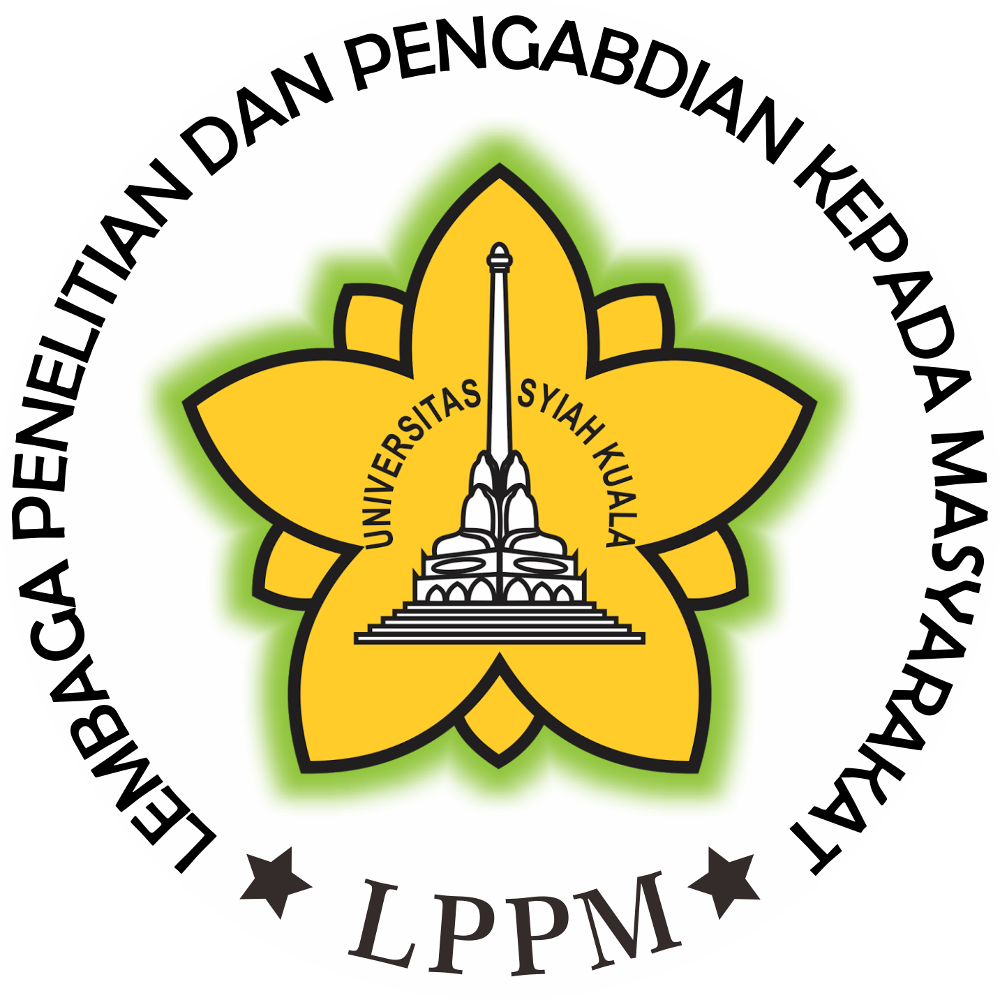 |  |  |  | KARYA INOVASI  UNIVERSITAS SYIAH KUALA  LEMBAGA PENELITIAN DAN PENGABDIAN KEPADA MASYARAKAT (LPPM) UNIVERSITAS SYIAH KUALA
KATEGORI INOVASI*

ENERGI DAN PANGAN
TEKNOLOGI INFORMASI DAN KOMUNIKASI
MANUFAKTUR DAN INFRASTRUKTUR
KELAUTAN DAN KEMARITIMAN
FARMASI DAN KESEHATAN

*centang / klik salah satu

 |  | @lppm_unsyiah
 |  | @lppm_unsyiah
 |  | lppm@unsyiah.ac.id
 |  | www.lppm.unsyiah.ac.id

Judul Inovasi
Nama Inovator :
Unit / Fakultas :
No Telp :
Email :

Latar Belakang
Deskripsikan latar belakang dalam 2 s.d 3 paragraf.

Gambar 1
Gambar 1
Keterangan gambar

Keterangan gambar

Gambar 3
Gambar dst
Keterangan gambar

Keterangan gambar

Manfaat Produk
Uraikan manfaat produk.

Keunggulan Inovasi
Uraikan keunggulan inovasi.

Spesifikasi Produk
Uraikan poin-poin spesifikasi produk.

Status Paten*
Belum dipatenkan
Telah didaftarkan paten dengan no :.........
Dipatenkan dengan nomor paten :..........

*silahkan centang/klik salah satu dari 3 pilahan

Harga Produk / Inovasi
Rencana harga ketika di komersilkan.

